

学 生 实 验 报 告

学 院： 软件与物联网工程学院
课程名称： Python程序开发
专业班级： 1005400724-001
姓 名： 汪可欣
学 号： 0204408

学生实验报告

学生姓名 | 汪可欣 |  | 学号 |  | 0204408 | 同组人：无
实验项目 | 密码箱小程序 |  |  |  |  | 同组人：无
□必修 ■选修 |  | □演示性实验 □验证性实验 ■操作性实验 □综合性实验
实验地点 | H123 |  |  | 实验仪器台号
指导教师 | 朱文强 |  |  | 实验日期及节次 |  | 2022-10-28 星期五 3-4节

一、实验综述
1、实验目的及要求
实验目的：
通过该实验，使学生掌握列表、元组、字典的使用方式，能够熟练运用for循环语句等来进行程序处理，熟练掌握字符串的处理操作，掌握pyperclip模块的使用方式，熟练使用sys.argv变量。
实验要求：
1、密码字典的内容(此密码为移位密码，秘钥为3，字符源顺序为: “a~zA~Z0~9”)：
pwd_dict = {
"gmail": "fkdqjhryhu", # 此字典值为加密后的密文
"campus":"fdpsxv456",
"163email": "klssrsrwdpxv",
"taobao": "uklqrfhurv",
"mobilephone":"prelohccb6", # 密码明文为：mobile9983
"soft": "mAxihvriw"
}
2、编写程序，实现密码字典pwd_dict密码的提取，并将它转换为正常的密码，并打印出来。
3、(选做)使用pyperclip模块的方法，实现密码的复制和粘贴(copy()和paste()方法)。Pyperclip模块的安装，在Anaconda程序的prompt使用以下命令安装。
pip install –U pyperclip –user
4、(选做)在windows命令提示符(cmd)下运行程序，实现程序运行参数的获取，程序运行结果为(程序可使用sys库实现参数的获取，参见argv_test.py文件)。
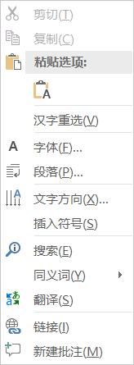或ctrl+v
mobile9983
请独立完成该实验。

实验报告写作要点：
写出整个实验的的基本步骤，辅以相应文字说明，并提交相应的源代码.py文件。将创建的程序运行结果截图，分析讨论实验过程中的心得与体会。

2、实验仪器、设备或软件
Spyder

二、实验过程（实验步骤、记录、数据、分析）
1.更新pip并确认已更新到最新版本
2.安装pyperclip
3．用pip list确认安装好pyperclip
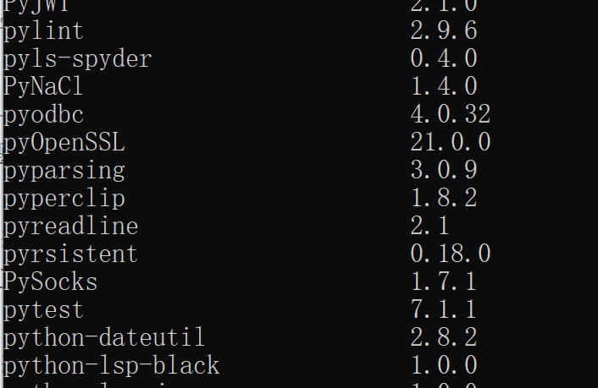
4.创建数据并导入pyperclip包
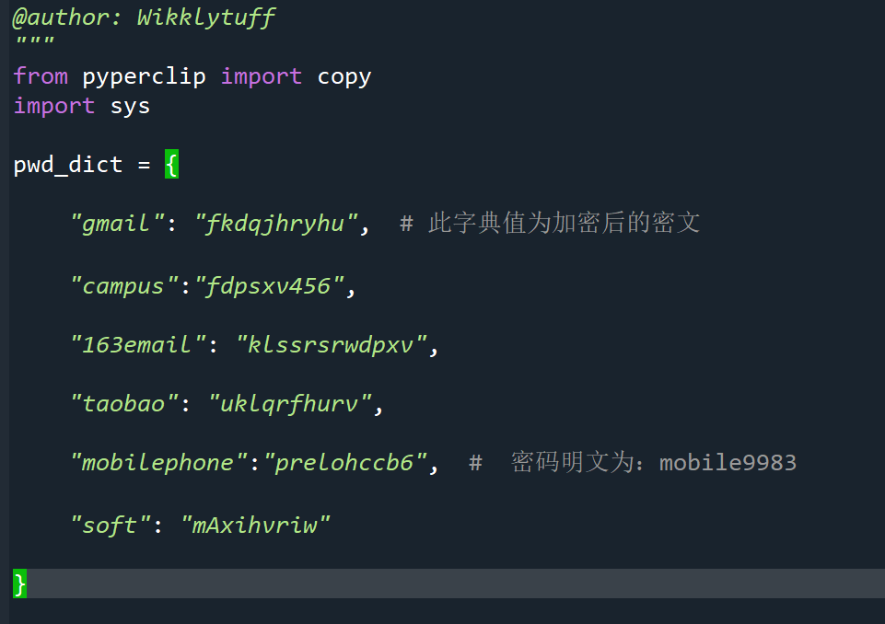
5.解密过程
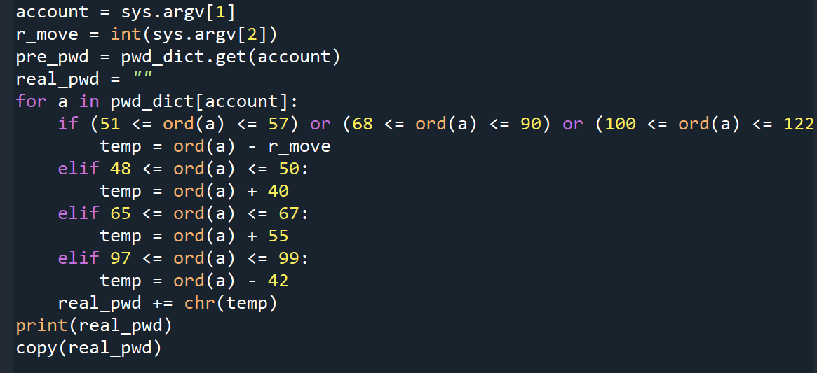

三、结论
1.实验结果
实现密码字典pwd_dict密码的提取，并将它转换为正常的密码，并打印出来。
密码解码后运行结果如下：
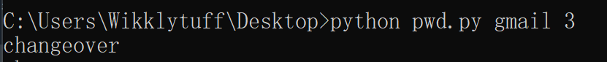
使用pyperclip中的copy()方法并用ctrl+v黏贴至
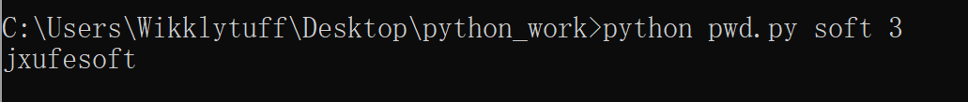
2.分析与讨论
本章作业按照作业要求将密码字典中的值进行解密，学习了Pyperclip包的安装与使用，同时了解并运用了Sys.argv[]。利用pyperclip包中自带的copy()方法将输出的内容放入剪贴板并用ctrl+v黏贴到了搜索框中。

四、指导教师评语及成绩：

成绩： 指导教师签名：
批阅日期：

